Амортизаторы KYB: широкий выбор для различных целей
http://joxi.ru/RmzzvzdsY0NLOm
Компания KYB – это крупнейший производитель и поставщик амортизаторов для автомобилей. Уровень качества продукции подтверждает тот факт, что 25% автомобилей со всех автомобильных концернов оснащаются амортизаторами именно этого бренда. При этом компания KYB является крупнейшим поставщиком оборудования для авто в Европе, что говорит о качестве продукции.

Чем особенные амортизаторы компании KYB?
Столь высоких результатов производителю удалось достигнуть благодаря богатому опыту работы, постоянному внедрению инноваций и качественному оборудованию. Это ведущий бренд не только в области промышленного производства и дальнейших разработок, но и интегрированных систем авто с модулями подвески. Немаловажным преимуществом является то, что Каяба амортизаторы для вторичного рынка производятся на тех же заводах, что и для конвейеров автоконцернов.
Схема клапанов создает с учетом того, что каждый амортизатор будет установлен на транспортных средствах с деталями подвески от других брендов. Это позволяет восстановить управление, которое аналогично заводскому, когда использовались новые комплектующие. Иногда амортизатор KYB для вторичного рынка даже лучше, чем поставляемые детали на конвейер.
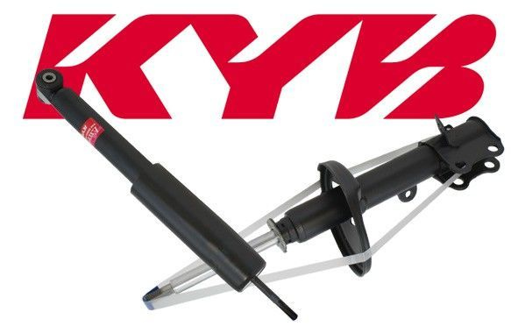
При этом продукция подходит для транспортных средств абсолютно в разных сферах. Производитель не останавливается на достигнутом уровне, всегда внедряя исключительно инновационные решения в каждый свой продукт. Никаких компромиссов – исключительно качественные материалы и инновационные технологии.
В ассортименте компании вы найдете амортизаторы, защитные комплекты амортизаторов и опоры, а также винтовые пружины KYB. Все заводы компании сертифицированы: QS9000, ISO9001 и ISO14001. Весь процесс производства автоматизированный, при этом контроль качества осуществляется на всех этапах производства.

Амортизаторы серии PREMIUM
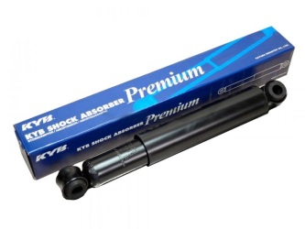
Учитывая то, что амортизаторы из данной серии собираются на автоматизированных заводах и строго в соответствии с заводскими стандартами, клиенты могут рассчитывать на то, что встроенные технические функции будут обеспечивать идеальный контроль над дорогой и обеспечивать комфортный ход.
Важно то, что амортизаторы созданы таким образом, что они не просто заменяют старую деталь, а компенсируют общий износ других комплектующих систем подвески. Подобным образом будет обеспечиваться качественный ход транспорта и улучшенный контроль рулевого управления. Если говорить о преимущества серии, то можно выделить:
- трехэтапную двойную клапанную систему;
- доступная стоимость оригинальных деталей;
- поршневой клапан с тефлоновым покрытием;
- многокромочный сальник;
- хромированный шток амортизатора.
Серия включает в себя: амортизатор 44(13) серия, стойки макферсон (63 серия) и картридж (66 серия).

Амортизаторы, стойки и картриджи EXCEL-G
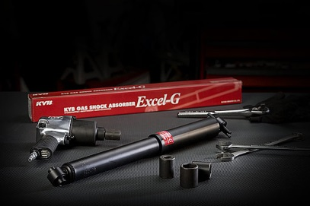
Каяба EXCEL-G имеет в себе запатентованную клапанную систему и емкость со сжатым азотом, что будет обеспечивать максимально комфортный ход транспорта и уже через несколько секунд после работы, минимизируется уровень кавитации, который так часто встречается при работе амортизаторов и служит причиной снижения характеристик.

Ключевые преимущества серии EXCEL-G
- Амортизаторы KAYABA EXCEL-G восстанавливают эксплуатационные характеристики оригинальных деталей.
- Имеют одноходовой клапан, снижая вспенивание, а также исключает снижение эксплуатационных характеристик.
- Интегрированная трехэтапная двойная клапанная система.
- Поршневой клапан имеет тефлоновое покрытие.
- Имеет бесшовный внутренний цилиндр и проушины, исключая утечку.
- Запрессованные гильзы и втулки.
- Хромированный шток поршня.
Серия EXCEL-G включает в себя: картридж (36 серия), газовый двухтрубный амортизатор (34 серия) и газовый двухтрубный амортизатор (33 серия).

Однотрубные амортизаторы с газом высокого давления GAS-A-JUST
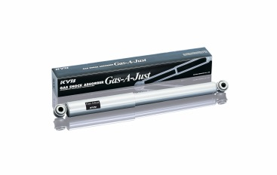
Станут идеальным решением для автомобилей, которые нуждаются в идеальной управляемости и высокий коэффициент сцепления с любым дорожным покрытием – будь это скоростное шоссе или пересеченная местность. Они относятся к категории саморегулируемых амортизаторов – подобный функционал обеспечивается благодаря применению клапанной системы уникальной конструкции, амортизаторной жидкости, которая находится под высоким давлением.

Ключевые особенности амортизаторов GAS-A-JUST
- Способны восстанавливать эксплуатационные характеристики однотрубных оригинальных амортизаторов.
- Повышаются эксплуатационные свойства, если сравнивать с двухтрубными оригинальными амортизаторами.
- Полностью исключается вспенивание и снижение эксплуатационных характеристик.
- Уровень демпфирования до 30 будет повышать уровень показателей при использовании двухтрубной системы.
- Однотрубный бесшовный рабочий цилиндр с увеличенным давлением.
- Феноловое уплотнение поршня будет обеспечивать адекватные эксплуатационные характеристики.
- Дополнительный свободный плавающий поршень отделяет масло и сжимает азот, что повысит уровень технических характеристик, позволяя оперативно регулировать на изменение скорости.
- Прессованные втулки и бесшовные опоры будут повышать уровень сопротивления материала и исключает появление шума.
Серия включает газовый однотрубный амортизатор (55 серия).

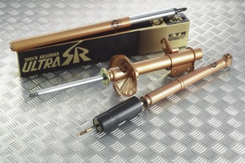
Амортизаторы, стойки и картриджи Ultra-SR
Высокоэффективные амортизаторы Ultra-SR созданы специально для обеспечения идеальной управляемости и максимальной безопасности во время управления автомобилем в полуспортивном и спортивном режиме. Если сравнивать с обычными амортизаторами, в данной серии были на 50-80% увеличены усилия сжатия и отбоя, что придает транспортному средству максимальную устойчивость при движении на высокой скорости. Аналогично и при агрессивной езде. Станет оптимальным решением при использовании тюнинговых деталей подвески, например, усиленных и спортивных пружин, стабилизаторов поперечной устойчивости, низкопрофильных покрышек и т.д.

Ключевые особенности серии Ultra-SR
- Идеально решение для езды в спортивном и полуспортивном режиме.
- Максимальный уровень устойчивости во время вождения с учетом предельной безопасности.
- Жесткое демпфирующее усилие будет обеспечивать устойчивость движения и контроль управления рулем.
- Высокие эксплуатационные свойства при использовании радикальных шин с низкопрофильными шинами.
- Полностью исключено вспенивание и снижает эксплуатационные качества.
Серия Ultra-SR включает в себя: газовый однотрубный амортизатор (24 серия), стойка макферсон (32 серия), газовый двухтрубный амортизатор (35 серия) и картридж (37 серия).

Двухтрубные регулируемые газовые амортизаторы, стойки картриджи AGX
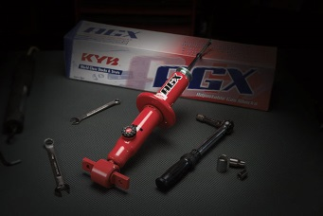
Серия AGX предназначенная для водителей, которые не терпят при вождении автомобиля однообразия. Конструкция амортизаторов разработана таким образом, что для изменения жесткости демпфирования каждого амортизатора в автомобиле не нужно снимать колеса и проводить демонтаж, либо использовать специальные инструменты. Провести замену жесткости можно буквально за несколько минут, изменив ездовой характер автомобиля, сменив комфорт лимузина на стремительный спортивный автомобиль.

Ключевые особенности серии AGX
- Предусмотрено регулируемое вручную многоэтапное демпфирование – 4-х или 8-ми ходовое.
- Нет необходимости поднимать транспортное средство для проведения регулировки, либо использовать специальные инструменты.
- Есть специальные настройки с учетом разных условий вождения – от мягких до жестких.
- Уникальная прогрессивная система клапанов.
- Поршень уникального сплава будет обеспечивать повышенный уровень сопротивления и обеспечит продолжительный срок службы.
- Бесшовные проушины и цилиндры.
Серия AGX включает в себя: газовый двухтрубный амортизатор (74 серия) и картридж (76 серия).

Пружины K-Flex
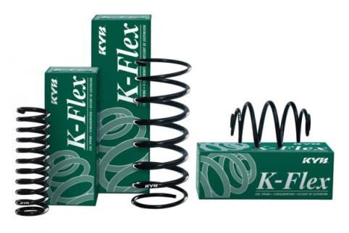
Пружины из серии K-Flex довольно быстро заслужили популярность среди покупателей из стран Европы, т.к. они станут идеальным решением для автомобилей японского и европейского производства. Они создаются исключительно с применением технологии холодной и горячей навивки, зависимо от типа пружины.
При помощи дробеструйной обработки проводится важнейший цикл искусственного старения пружины. Высокое качество окраски обеспечивает определенную эластичность лакокрасочного покрытия, что будет существенно продлевать срок службы пружин в непростых условиях эксплуатации на территории Украины. Коррозия не сможет разрушить пруток пружины. Они способны увеличить срок службы амортизатора и прочих компонентов подвески, включая шины. Вместе с пружинами формируют систему подвески, которая поддерживает контакт колеса с дорогой.

Для чего используют пружины K-Flex?
- Для возвращения транспортного средству первоначального клиренса.
- Для идеального сцепления транспортного средства с дорогой.
- Для максимального улучшения управляемости автомобиля.
- Для улучшения регулировки установки колес.
- Для сохранения денег – пружины значительно продлевают срок службы амортизаторов.
Проводить замену пружины нужно менять, если они сломались или просели. Желательно проводить замену попарно, чтобы характеристики подвески с обеих сторон были одинаковы.

Ключевые преимущества пружин K-Flex
- Холодная и горячая технология навивки пружины.
- Все выполнено в соответствии со стандартом ISO 9001.
- Пружины проходят дробеструйную обработку для длительного срока службы.
- Подготовка поверхности и покрытие эпоксидным составом будет обеспечивать стойкость к коррозии.
- Технология боковой нагрузки для длительного срока службы.

Комплект верхней опоры амортизатора
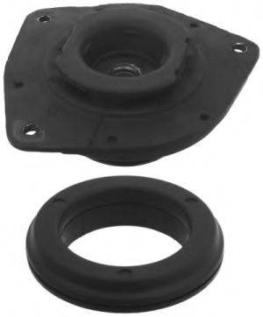
Обязательно нужно проводить замену комплекта верхней опоры амортизатора, которая будет улучшать связь между шасси и амортизатором, продлевая срок службы амортизаторов и других элементов подвески. Значительно улучшает уровень управляемости и контроль над транспортным средством. При установке комплекта верхней опоры, водитель получает следующие преимущества:
- снижается уровень вибраций;
- проще входить в резкие повороты;
- улучшается управляемость транспортным средством;
- улучшается регулировка установленных колес;
- продлевается жизнь амортизаторов, экономя пользователю денежные средства.
Верхние опоры нужно менять каждый раз, когда вы меняете амортизаторы, присутствует посторонний шум или сложно входить в повороты.

Защитные комплекты от компании KYB
Защитные комплекты включаются в себя отбойники и пыльники для амортизаторов подвески. Проводить замену защитных комплектов нужно абсолютно каждый раз при замене амортизаторов – это одно и условий гарантии продукции Каяб. Это объясняется тем, что срок службы амортизаторов будет напрямую зависеть от состояния защитных комплектов: при изношенном или некачественном отбойники амортизаторы будут испытывать высокие ударные нагрузки, а при неисправном пыльнике сальник и шток будет подвергаться сильному абразивному износу, поэтому он быстро выйдет из строя.
Большее число ударов передается на кузовную часть автомобиля, а это отрицательно отобразится на комфорте пассажиров и надежности кузова, подвести и автомобиля в целом. Производятся защитные комплекты KYB с использованием инновационных технологий и материалов, а также рассчитаны на длительный срок службы. Замена должна проводиться каждый раз, когда проводите замену амортизаторов.

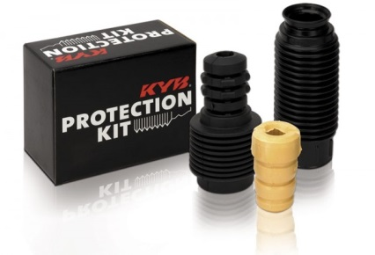
Ключевые особенности защитных комплектов KYB
- Увеличивают срок службы стойки.
- Предотвращают загрязнение и попадание влаги на поверхность штока.
- Защищают шток поршня от коррозии, что вызвано грязной дорогой.
- Предотвращается преждевременная утечка масла.
- Демпфирует движение подвески в сжатом состоянии.

Где купить амортизаторы KYB в Украине по доступной цене?
Купить амортизаторы, картриджи и стойки от компании KYB по доступной цене и без ущерба качеству вы можете в интернет-магазине “Amortik”. У нас вы можете подобрать запчасти для подвески автомобилей европейского и японского производителя, при этом наши опытные менеджеры-консультанты помогут сделать правильный выбор. На виртуальных полках магазина находится исключительно оригинальная продукция, которая поставляется непосредственно производителем, что подтверждают соответствующие сертификаты. На весь ассортимент предлагаем официальную гарантию до 2-х лет эксплуатации или на 70 000 пробега.
Благодаря непосредственному сотрудничеству с производителем, нам удается придерживаться доступной стоимости – исключена дополнительная наценка на посредника. Для постоянных клиентов предусмотрена гибкая система скидок, которая делает сотрудничество еще выгодней. Вам достаточно оставить заявку на сайте или позвонить к нам, а всю остальную работу сделают наши менеджеры-консультанты, которые подберут оборудование для подвески, учитывая ваши предпочтения и финансовые возможности. Доставка по всей Украине почтовой службой «Новая Почта».

